Pressemelding

Ny analyse fra EY: Markant nedgang i antall norske vekstselskaper


En fersk kartlegging fra EY viser at antallet norske vekstselskaper har falt betydelig de siste to årene, etter å ha vokst jevnt frem til 2022. Analysen er basert på tall fra Proff.no, og er gjort i forbindelse med kandidatutvelgelsen i den prestisjetunge kåringen EY Entrepreneur Of The Year, som i år arrangeres i samarbeid med Danske Bank.
For å kvalifisere til kåringen må selskaper oppfylle følgende kriterier:
- Omsetningsvekst på over 20 prosent de siste to årene
- Positivt resultat siste regnskapsperiode
- Positiv egenkapital siste regnskapsperiode
- Omsetning på over 20 millioner kroner i siste regnskapsperiode
Målingen gjøres over en periode på to regnskapsår og kartleggingen viser at 13 889 selskaper oppfylte kriteriene i topperioden 2020–2022. I perioden 2021–2023 falt antallet til 12 850 selskaper, og de ferskeste tallene for 2022–2024 viser en videre nedgang til 10 898 selskaper.
Grafene under illustrerer utviklingen både på fylkesnivå og for Norge som helhet.
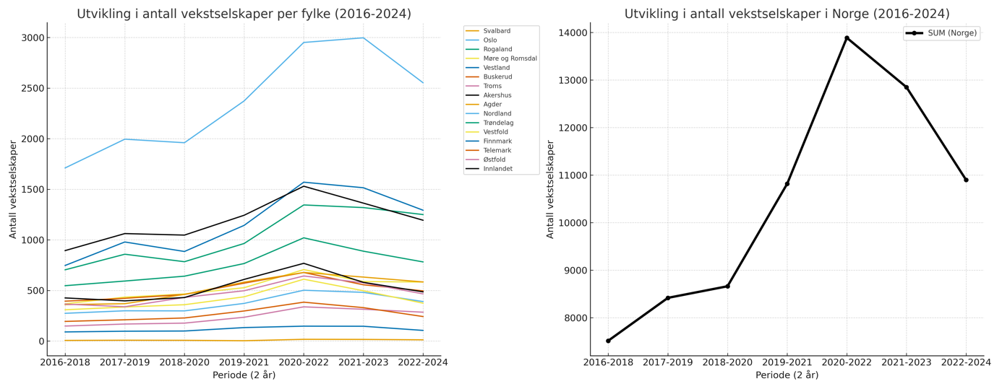
– Utviklingen viser at det er blitt mer krevende å drive fram vekst de siste årene. Dette er en viktig påminnelse om at vilkårene for verdiskaping i Norge må være stabile og forutsigbare. Samtidig ser vi fortsatt et sterkt mangfold av vekstselskaper i hele landet, og det er nettopp disse vi ønsker å løfte frem gjennom EY Entrepreneur Of The Year, sier Ina K. Rosenberg, leder for EY Entrepreneur Of The Year i Norge.
Danske Bank, som er samarbeidspartner for årets kåring, peker på viktigheten av gode rammevilkår for norske gründere og vekstselskaper.
– Tallene viser en foruroligende trend. For å henge med i den internasjonale konkurransen er Norge avhengig av gründere og selskaper som tenker nytt på tvers av sektorer. Den offentlige debatten i forkant av stortingsvalget viser hvor aktuelt dette temaet er. Det er avgjørende å sørge for gode rammebetingelser og forutsigbarhet for bedriftene som skaper arbeidsplasser, innovasjon og fremtidige verdier. Derfor har vi i Danske Bank satt av 2 milliarder danske kroner for å støtte utvalgte vekstselskaper som en del av vårt Growth-initiativ, sier Ronny Junge-Larsen, leder for bedriftsmarkedet i Danske Bank.
De regionale finalene i EY Entrepreneur Of The Year arrangeres i november 2025, mens landsfinalen holdes i Oslo 4. februar 2026.
For mer informasjon eller intervjuforespørsel, kontakt:
For mer informasjon, kontakt:
Andreas Jacobsen
Pressesjef, EY Norge
andreas.r.k.jacobsen@no.ey.com
+47 473 49 518

